Прайс-лист на тумбы кухонные
Цвет: Орех Ноче Гварнери, Бук светлый Тел: (843) 512-86-43, 512-94-70, 251-76-43
891-785-115-25 Клара
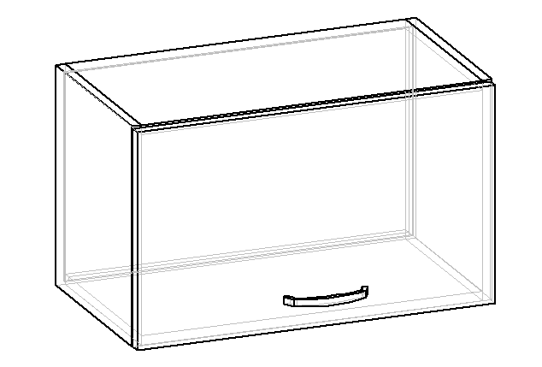  Шкаф кухонный навесной (В-1) | Размер | Цена | 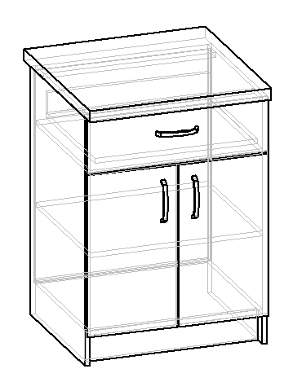  Тумба кухонная со столешницей, одной полкой и выдвижным ящиком (Н-2) | Размер | Цена
 | Ширина 600  Высота 350  Глубина 300 | 740,00 |  | Ширина 600  Высота 850  Глубина 600 | 1940,00
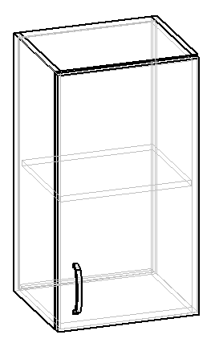  Шкаф кух. навесной с одной полкой (В-2) | Размер | Цена | 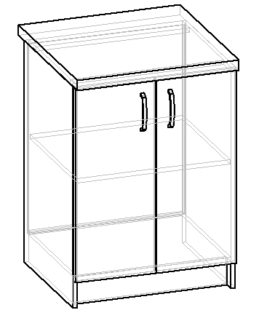  Тумба кухонная со столешницей, одной полкой (Н-3) | Размер | Цена
 | Ширина 400  Высота 720  Глубина 300 | 600,00 |  | Ширина600  Высота 850  Глубина 600 | 1650,00
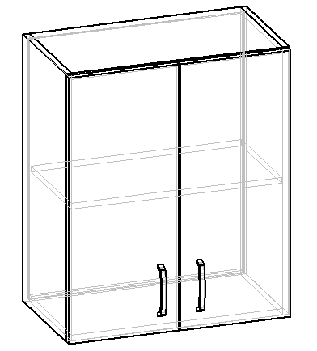  Шкаф кухонный навесной с одной полкой (В-3) | Размер | Цена | 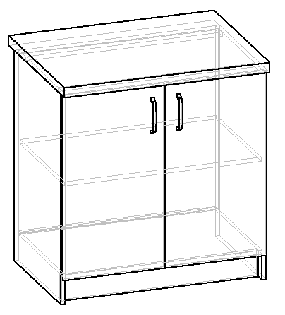  Тумба кухонная со столешницей, одной полкой (Н-4) | Размер | Цена
 | Ширина 600  Высота 720  Глубина 300 | 830,00 |  | Ширина 800  Высота 850  Глубина 600 | 2100,00
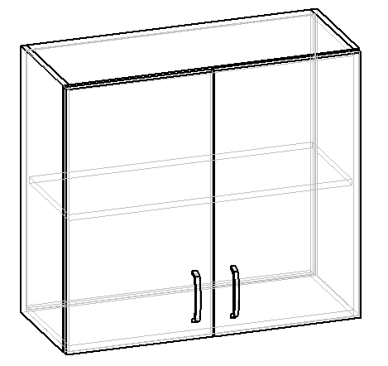  Шкаф кухонный навесной с одной полкой (В-4) | Размер | Цена | 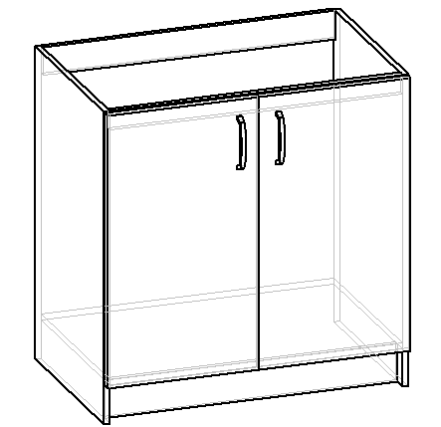  Тумба кухонная под мойку (Н-5) | Размер | Цена
 | Ширина 800  Высота 720  Глубина 300 | 1020,00 |  | Ширина 800  Высота 820  Глубина 600 | 1170,00
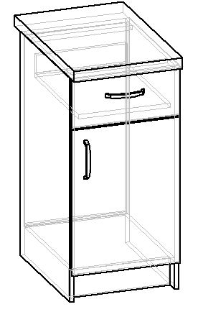  Тумба кухонная со столешницей, одной полкой и выдвижным ящиком (Н-1) | Размер | Цена | 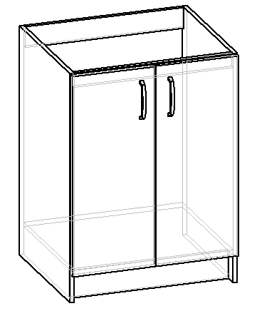  Тумба кухонная под мойку (Н-6) | Размер | Цена
 | Ширина 400  Высота 850  Глубина 600 | 1410,00 |  | Ширина 600  Высота 820  Глубина 600 | 920,00
Товар поставляется в картонной упаковке Мелкооптовые цены
Мойка (600мм) – 550 руб, мойка (800мм) – 650 руб.

